臺灣麥克 新書資料卡─2015.04
中文書名 | 少年科學偵探CSI-24  CSI聲名大噪！ | 出版社 | 臺灣麥克股份有限公司 | 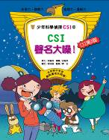
原文書名 | 어린이 과학 형사대 CSI 24. | 出版社書號 | AC07290
文．圖 | 高喜貞 | 譯者 | 蘇世甄
繪者 | 徐龍男 | 適讀年齡 | 8~14歲
系列名稱 | 小學生必修學院 | 書籍類別 | 科學
定價 | 280元 | 特價 | 280元
開數 | 18.8 × 24cm | 內文(圖） | ■彩色 □黑白
頁數 | 192頁 | 預計出版日期 | 2015年04月
ISBN | 978-986-203-615-0 | EAN | 9789862036150
圖書分類 | 300 | CIP | 104002277
建議主分類 | 童書/青少年文學>知識學習漫畫>科普
十大基本能力 | ☑瞭解自我與發展潛能 ☑欣賞、表現與創新 ☑尊重、關懷與團隊合作  ☑主動探索與研究 ☑獨立思考與解決問題
版本 | □精裝 □軟精裝 ■平裝 □盒裝 □附CD □封收縮膜 □書腰 □其他配件
提供資料 | ■封面圖檔 ■1~2頁內文 ■目錄 □樣書 □促銷計劃 □海報／書籤 張 □其他
內容簡介 | 找出破案關鍵！  科學結合推理，解開謎題，還原真相！  【本集預告】  天哪！警政署署長出大難題了，  要CSI第三屆隊員在短時間內偵破名畫走私案，  孩子們能克服危機，名揚四海嗎？  【案情摘要】  心急學妹失蹤的泰洋，要怎麼運用悠遊卡，及時挽救寶貴的生命呢？  駕車逃逸的大嬸面露無辜，她說在夜間瞬間無法視物，這是真話嗎？  辛奇刑警的奶奶送醫急救，闖空門嫌犯卻處變不驚，難道另有其人？  原本以為是單純的名畫走私案，卻被荷秀察覺有詐，讓想從中獲利的貴婦聞之崩潰的真相是……  【心動特別篇】  患難與共，日久生情的荷秀、泰山和瑪莉，  漸漸也有了戀愛的氛圍，  比友情再多一點點的仰慕和關心，  會不會讓三角關係起了小小的變化呢？  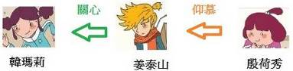
小編快訊 | 在2015年臺北國際書展，所舉辦的《CSI緊急出動，尋找新成員！》活動，造成大轟動！  李承龍博士現場考驗大家的科學力與觀察力！  當場還有贈送CSI粉絲「指紋採集筆」！  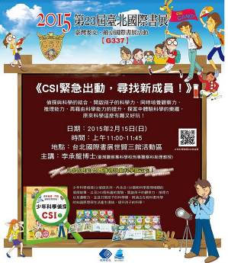  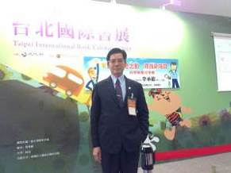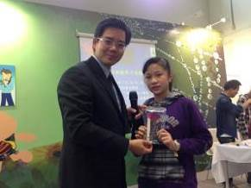  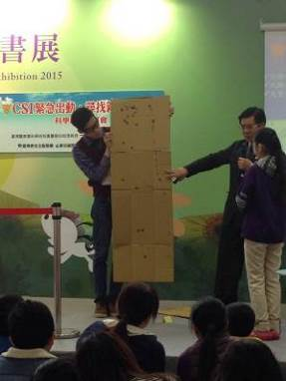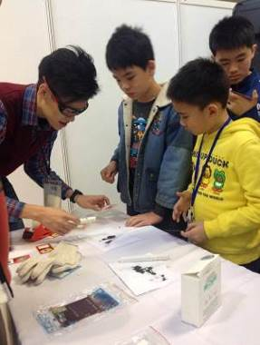
得獎紀錄 | 榮獲各領域多項獎項與推薦：  ☑師範大學推廣教育部寒暑期CSI科學營隊指定用書  ☑韓國教育科學技術部優秀科學圖書  ☑少年韓國優秀兒童圖書  ☑韓國法務部推薦圖書  ☑韓國環境部優秀科學圖書
專家推荐 | 看漫畫、聽故事、學偵探，一直都是人們熱愛的，不會因為年齡、性別、族群而有差別。臺灣麥克公司出版「少年科學偵探CSI 21」，將三者集為一體，並導入現代科學概念，無疑將深受學生喜愛，是難得一見的科學讀本，樂為推薦。  ☺石正人(台灣大學名譽教授)  經驗是理解的基礎。所有的學習，都是從經驗理解到邏輯理解，從具體情境到抽象思考。閱讀推理偵探故事，從故事情境中獲得具體的經驗，可以發展孩子的分析、歸納的邏輯思考，進而發展想像推理的抽象思考。培養孩子社會、人性的理解能力，成為一個擁有感性、理性、悟性和靈性的人。  ☺陳木城(教育部領導卓越獎校長)
作者簡介 | 審定／郭泳稙  畢業於首爾大學物理學系，並擁有美國肯塔基州大學博士學位，現任水原大學物理學教授。致力於兒童的科學教育，著有《為什麼會落地？》、《陽光是什麼顏色？》等兒童科學讀物。  撰文／高喜貞  於梨花女子大學主修科學教育，並取得碩士學位，曾從事編劇工作長達二十年。製作過兒童節目，且出版過兩本童話書，對《少年科學偵探CSI》深深感到著迷。  繪圖／徐龍男  畢業於檀國大學西洋畫學系。曾榮獲多種獎項，也在各家報社連載漫畫、插圖。目前正愉快投入〈少年偵探CSI系列〉的繪製工作。  翻譯／蘇世甄  畢業於政治大學韓國語文學系。曾任出版社韓文編輯，負責外文書籍內容編修、校對，版面設計溝通等工作，目前為全職翻譯。
延伸書單 | ☑少年科學偵探CSI 1-23 ☑250個終極智力遊戲 ☑300個經典智力遊戲  ☑全球頂尖名校365推理思維遊戲
內頁  圖 | 